**Лабораторная работа № 3**

**Проектирование баз данных**

**Цель работы**: ознакомиться с основами разработки реляционных баз данных.

**Продолжительность работы**: 4 академических часа.

**Задания для самостоятельной работы**

1. Составить описание инфологической модели предметной области: определить набор сущностей ПО, их атрибуты и связи между сущностями, ограничения целостности, представить ER-диаграмму предметной области.

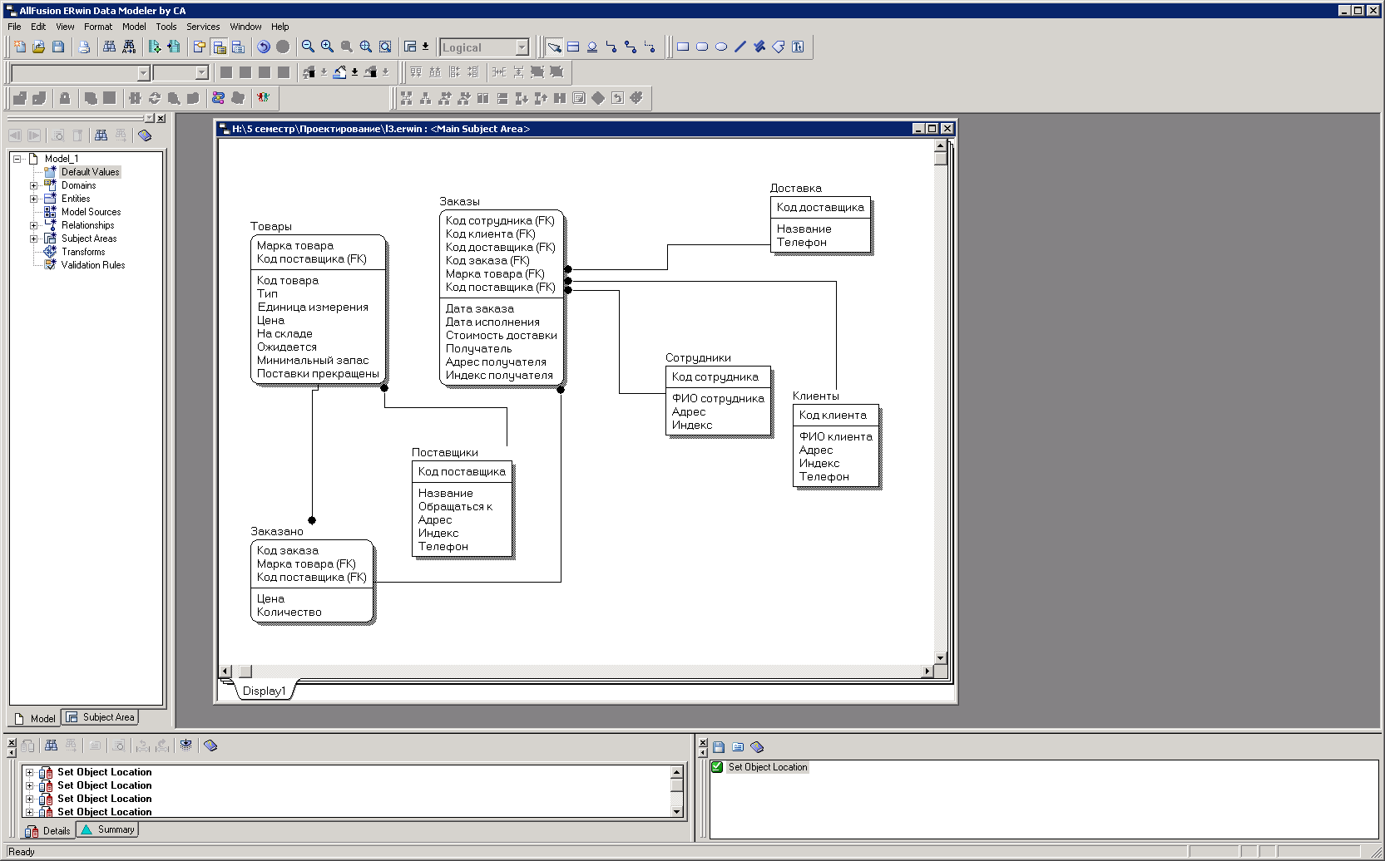

2. Выполнить даталогическое проектирование баз данных: определить набор таблиц (отношений) базы данных, описать состав полей каждой таблицы с указанием первичных ключей, внешних ключей и типов

данных полей.

Схема данных

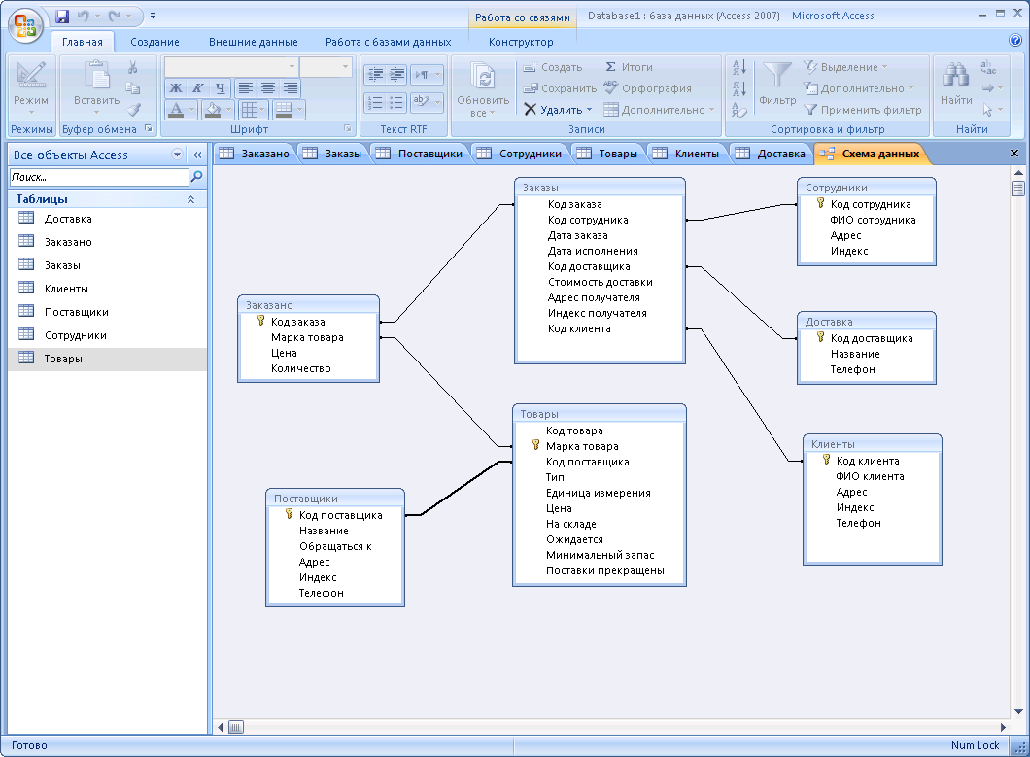

Таблица «Заказано»

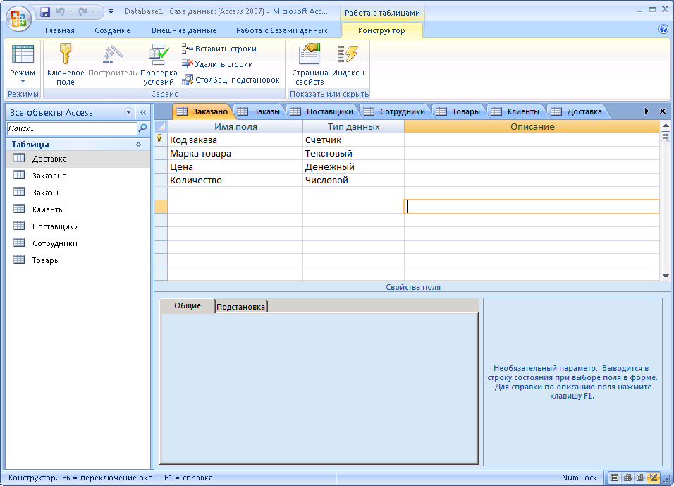

Таблица «Заказы»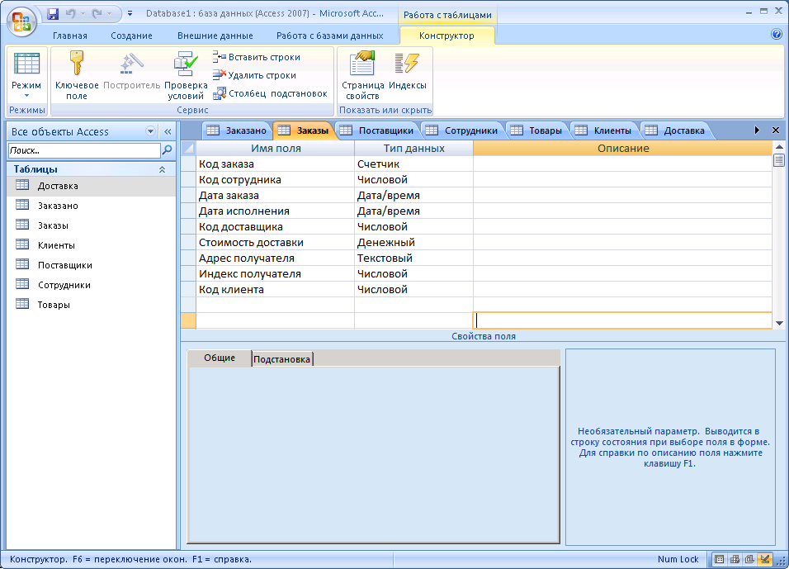

Таблица «Поставщики»

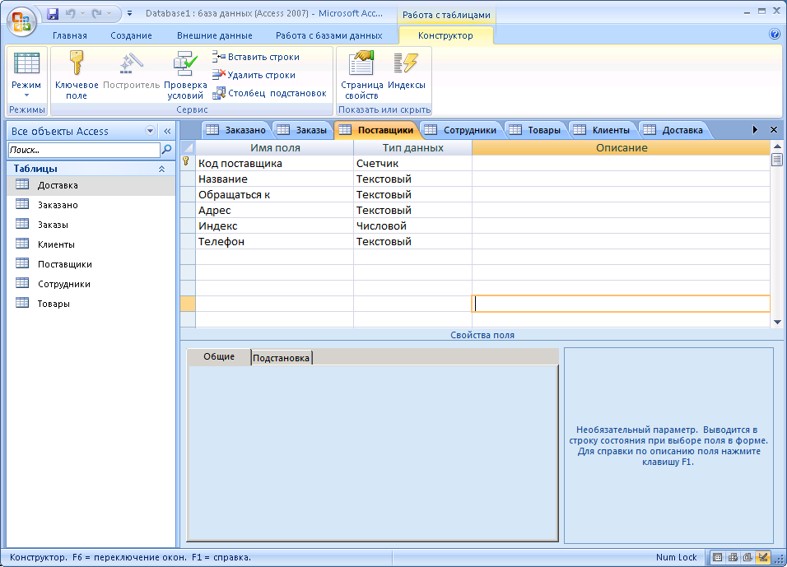

Таблица «Сотрудники»

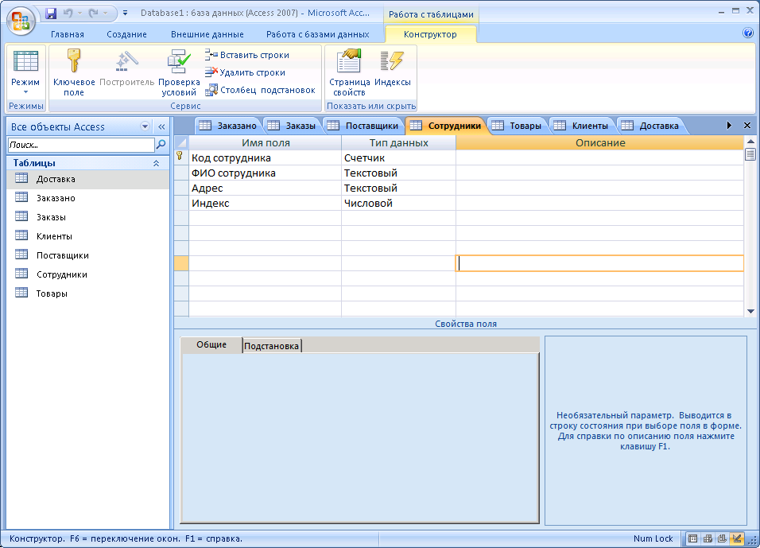

Таблица «Товары»

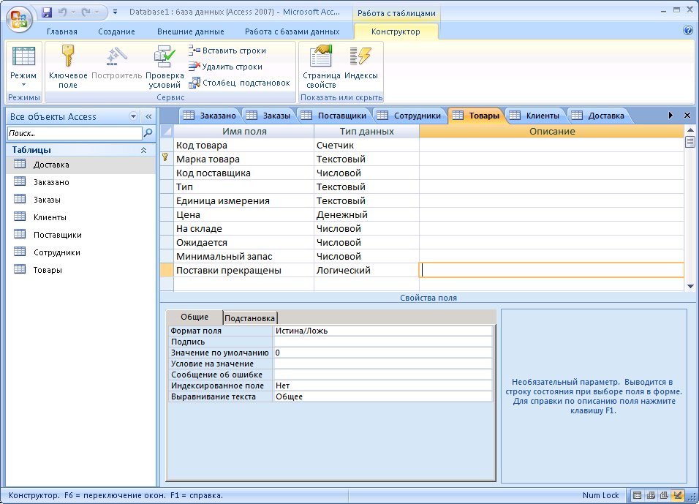

Таблица «Клиенты»

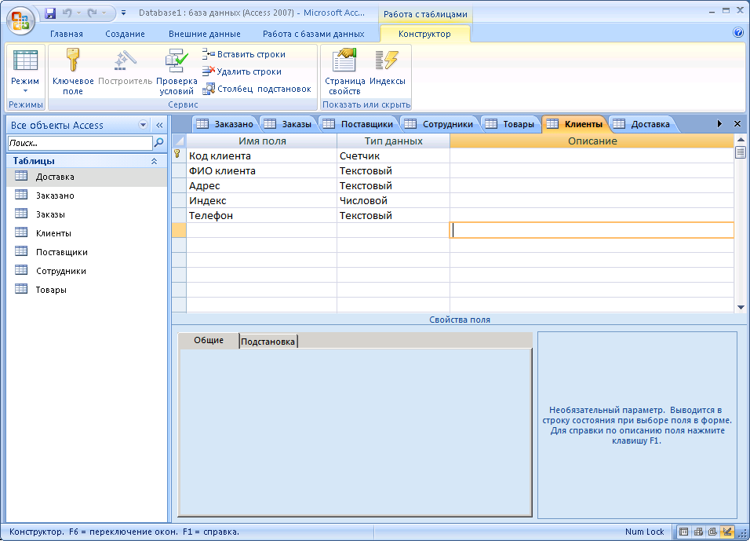

Таблица «Доставка»

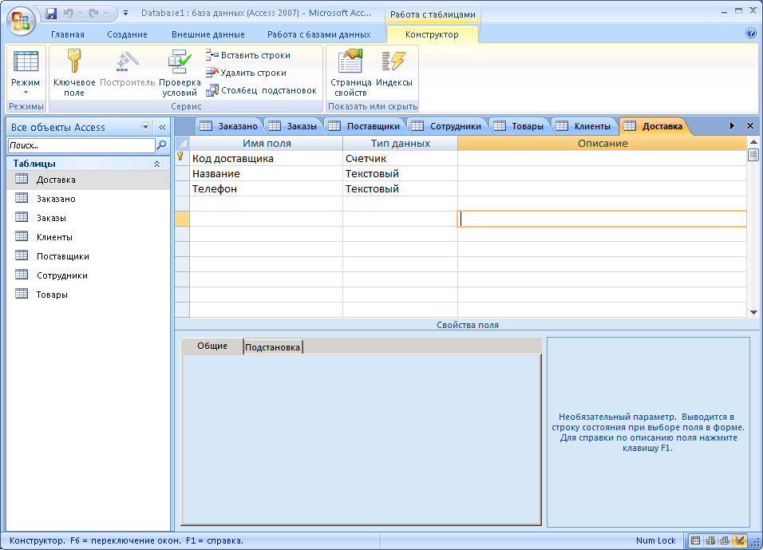

**Контрольные вопросы**

**1. Каковы основные понятия инфологического моделирования и даталогического проектирования?**

**Инфологическая модель** – это ориентированная на человека и не зависимая от типа системы управления базами данных модель предметной области, определяющая совокупности информационных объектов, их атрибутов и отношений между объектами динамику изменений предметной области, а также характер информационных потребностей пользователей. Основными конструктивными элементами инфологических моделей являются сущности, связи между ними и их свойства (атрибуты).

**Даталогическое моделирование** представляет собой процедуру проверки функционирования логической схемы с помощью компьютера. Его основная цель состоит в том, чтобы проверить функцию проектируемой логической схемы без ее физической реализации, поскольку после изготовления схемы внесение изменений в нее при современной технологии сделать нелегко и недешево. Основными конструктивными элементами являются модель дистанционного управления, входные воздействия, библиотека логических элементов и результаты моделирования.

**2. Что такое логическая структура РБД?**

**Логическая структура реляционной базы данных Access** является адекватным отображением полученной информационно-логической модели предметной области. Для канонической модели не требуется дополнительных преобразований. Каждый информационный объект модели данных отображается соответствующей реляционной таблицей. Структура реляционной таблицы определяется реквизитным составом соответствующего информационного объекта, где каждый столбец (поле) соответствует одному из реквизитов объекта. Ключевые реквизиты объекта образуют уникальный ключ реляционной таблицы. Для каждого столбца таблицы (поля) задается тип, размер данных и другие свойства. Строки (записи) таблицы соответствуют экземплярам объекта и формируются при загрузке таблицы.

**3. Как вы понимаете целостность?**

**Целостность** понимается как правильность данных в любой момент времени.

**4. Что такое инфологическая модель предметной области?**

**Инфологическая модель предметной области** отражает предметную область в виде совокупности информационных объектов и структурных связей. На основе этой модели строятся даталогическая, физическая модели и разрабатываются программные приложения по работе с базой данных.

**5. Что такое внешний ключ сущности?**

**Внешний ключ** - существует только для дочерней сущности и является ссылкой на значение ключа родительской сущности. При создании связей (отношений) между сущностями в дочернюю сущность передаются атрибуты, составляющие первичный ключ родительской сущности. Эти атрибуты и составляют внешний ключ.